Муниципальное бюджетное общеобразовательное учреждение
Кринично-Лугская средняя общеобразовательная школа

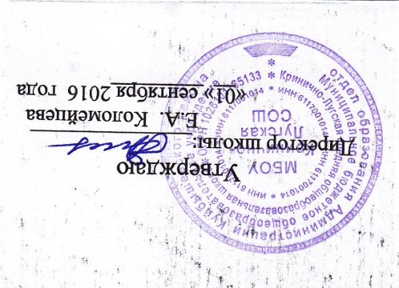
Положение
о школьной комиссии "За безопасность дорожного движения"
1. Общие положения
1.1. Комиссия «За безопасность дорожного движения» создаётся в рамках общешкольного родительского комитета, который является одной из форм школьного самоуправления.
1.2. Положение о школьной комиссии «За безопасность дорожного движения» принимается на общешкольном родительском собрании.
1.3. В состав комиссии «За безопасность дорожного движения» могут быть избраны родители — представители от каждой параллели классов. Школьная комиссия «За безопасность дорожного движения» избирается сроком на один год.
1.4. Комиссию «За безопасность дорожного движения» возглавляет председатель, которого избирают на своем заседании члены родительского комитета.
1.5. В состав школьной комиссии «За безопасность дорожного движения» входит один из членов администрации образовательного учреждения. Также в её состав могут быть включены представители заинтересованных ведомств (всего в составе комиссии должно быть не менее 9 человек).
1.6. В своей работе комиссия «За безопасность дорожного движения» руководствуется теми же законами, что и Совет образовательного учреждения, и настоящим Положением.
2. Основные задачи и функции
2.1. Совершенствование условий учебно-воспитательного процесса:
— защита интересов обучающихся и их родителей;
— помощь педагогическому коллективу в проведении общешкольных тематических мероприятий;
— помощь в подготовке образовательного учреждения к новому учебному году.
2.2. Организация работы с родителями по педагогическому всеобучу.
2.3. Оказание помощи администрации образовательного учреждения:
— в организации и проведении общешкольных родительских собраний (по вопросам предупреждения детского дорожно-транспортного травматизма);
— в привлечении родителей-профессионалов (водителей, сотрудников ГАИ-ГИБДД и т.д.) к проведению тематических лекций, бесед и экскурсий;
— в решении вопросов организации дорожного движения в микрорайоне образовательного учреждения;
— в работе с родителями по предупреждению правонарушений среди несовершеннолетних.
3. Права школьной комиссии «За безопасность дорожного движения» и организация работы
Комиссия «За безопасность дорожного движения» имеет право:
3.1. Обращаться с запросами и предложениями к администрации образовательного учреждения и органам самоуправления и получать информацию о принятых мерах.
3.2. Получать достоверную информацию о решениях, которые принимают администрация и органы самоуправления, касающихся жизни и деятельности всего ученического коллектива.
3.3. Обсуждать локальные акты образовательного учреждения.
3.4. Вызывать на заседания комиссии родителей и учащихся по решению классных родительских комитетов.
3.5. Выносить общественные порицания родителям, не занимающимся воспитанием детей в семье.
3.6. Посылать благодарственные письма родителям учащихся за хорошее воспитание ребенка, за активную помощь в проведении массовых мероприятий и т.д.
3.7. Обсуждать «Правила поведения учащихся» и «Положение о правах и обязанностях обучающихся, мерах поощрения и дисциплинарного взыскания». Вносить предложения по этим вопросам на рассмотрение Совета образовательного учреждения.
3.8. Председатель комиссии «За безопасность дорожного движения» является членом педагогического совета образовательного учреждения и имеет право присутствовать и высказывать свою точку зрения на его заседаниях.
3.9. Комиссия вправе поставить вопрос об отзыве из состава и замене членов комиссии, которые не принимают участие в её работе.
3.10. Комиссия «За безопасность дорожного движения» принимает годовой план работы, который согласуется с директором образовательного учреждения.
3.11. Комиссия проводит свои заседания в соответствии с годовым планом работы, но не реже одного раза в квартал.
3.12. Решения считаются правомочными, если на заседании присутствовало не менее половины членов комиссии.
3.13. Решения принимаются открытым голосованием простым большинством голосов.
3.14. Председатель комиссии отчитывается о работе комиссии перед общешкольным родительским собранием и Советом образовательного учреждения.
4. Делопроизводство
4.1. Комиссия «За безопасность дорожного движения» ведет протоколы своих заседаний. Протоколы пишет секретарь, избранный комиссией.
4.2. Протоколы записываются в книге протоколов комиссии. Каждый протокол подписывается председателем комиссии и секретарём.
4.3. Протоколы хранятся у заместителя директора по воспитательной работе.

